Osnovna škola: Klinča Sela
Nastavni predmet: Katolički vjeronauk
Učitelj: Josip Kunac, prof.
Razredni odjel: 5.
Redni br. pripreme: 46.
Tema: III. ISUS KRIST
Podtema: 8. I ja sam Isusov učenik
Odgojno-obrazovni ishodi učenja:
- Učenik objašnjava osobu Isusa Krista i Njegovo poslanje kao temelj kršćanske vjere i navještaja Božjega kraljevstva (OŠ KV B.5.2.)
- Učenik navodi temeljne istine kršćanske vjere koje se odnose na Isusa Krista kao Otkupitelja i Spasitelja svih ljudi (OŠ KV B.5.2.)
- Učenik predlaže konkretne postupke prema onima koji su u različitim potrebama (OŠ KV C.5.1.)

TIJEK NASTAVNOG SATA

UVODNI DIO

Oče naš…

- Motivacija
a) PPT „Isusovi učenici-svjedoci istine i ljubavi“, vidi prilog ove pripreme 45b! (Prikazati ako nije bilo prikazano i objašnjeno na prošlom satu!)

https://sebedarje.com/wp-content/uploads/2023/12/45b.-Isusovi-ucenici-svjedoci-istine-i-ljubavi.ppt

b) Učenici će riješiti zadatak pod ikonom smješka, digitalni udžbenik, str. 48.

https://udzbenici.ks.hr/media/apostoli/

Kod:



Predstavljanje rezultata.

SREDIŠNJI DIO

- Tekst: „I ja sam Isusov učenik“, udžbenik, str. 49.

Razgovor:
- Na što su kršćani pozvani?
- Tko su vjernici laici?
- Koji sakrament imaju biskupi, svećenici i đakoni?

- Likovno izražavanje:
Učenici će likovno i shematski u bilježnice prikazati crkvu i na njoj hijerarhijski prikaz.

Naslov: I ja sam Isusov učenik
ISUS KRIST – na čelu Crkve
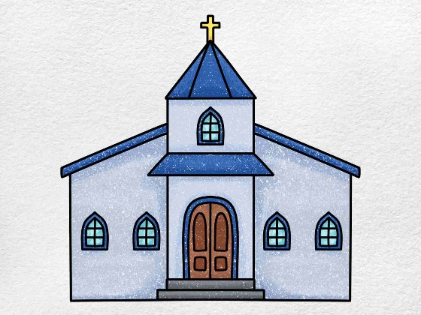
Papa – Isusov namjesnik. Upravlja Crkvom.
KLER
CRKVENA
HIJERARHIJA
Biskupi – nasljednici apostola
Svećenici
Đakoni
Redovnici i redovnice (časne sestre)
Laici: vjeroučitelji, ministranti, zboraši…

Vjernik laik – u kršćanstvu vjernik koji nije svećenik.

- Zadatak:
Učenici će riješiti prvi dio zadatka pod ikonom smješka, digitalni udžbenik, str. 49.

https://udzbenici.ks.hr/media/isusov-ucenik/

Kod:



Predstavljanje rezultata.

- Razgovor:
- U razredu imaš puno prijatelja. Postoji li netko tko nema prijatelje? Budi mu prijatelj!
- Tvoji prijatelji iz razreda se rugaju jednom dječaku. Hoćeš li i ti?
- Netko se pokliznuo, nezgodno pao i boli ga. Nekima je to smiješno. Što ti činiš?
- Tvoja prijateljica je dobila novi, skupi mobitel. Neki su zavidni. A ti, raduješ se ili ti je krivo?
- Na testu neki učenici varaju. Ti nisi baš naučio. Hoćeš li se »snalaziti« ili pošteno dobiti lošu ocjenu?
- Pojedinci ponekad šaraju klupe i uništavaju stvari. Što ti činiš kada vidiš da to rade?

ZAVRŠNI DIO

- Aktualizacija:
- Kako ti možeš biti Isusov apostol?
- Učenici će protumačiti sljedeći slikovni prikaz hijerarhijskog uređenja Crkve:

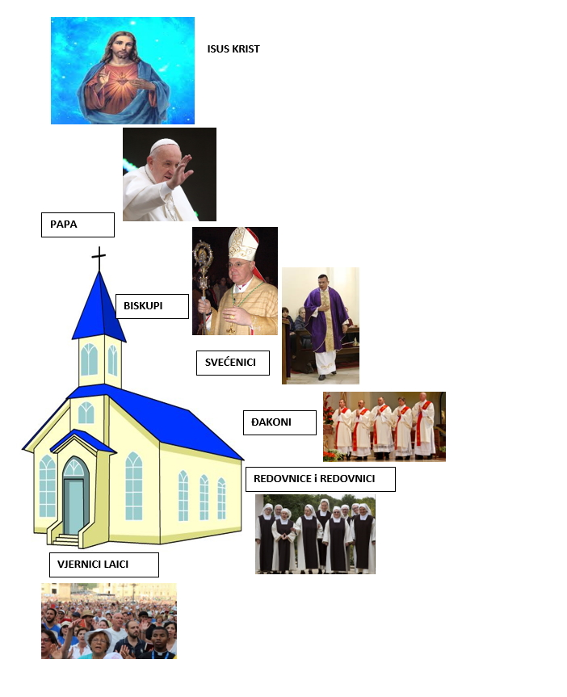

- Domaća zadaća:
Učenici će ponoviti gradivo iz nastavne cjeline „Isus Krist“, udžbenik, str. 41-49, jer će na idućem satu biti kviz preko digitalne platforme kahoot, a najbolji će dobiti petice!

- Samovrednovanje:
Učenici koji smatraju da su odlično usvojili gradivo će zapljeskati. Koji drže da su osrednje usvojili gradivo će se počešati po glavi, a koji smatraju da nisu usvojili gradivo će lupiti nogama o pod.

- Molitveni završetak:
Krist jednom stade na žalu… (digitalni udžbenik, ikona zvučnika, str. 49) ili na YouTubu:

https://youtu.be/VgpJ1IOjUSc

